学習日： 月 日（ ）
小学校算数EMW-2A3(4)11
【小学校算数・ワークブック】

かけ算（４）⑪
学 年
２年

年 くみ 、名まえ

１ きってが あります。
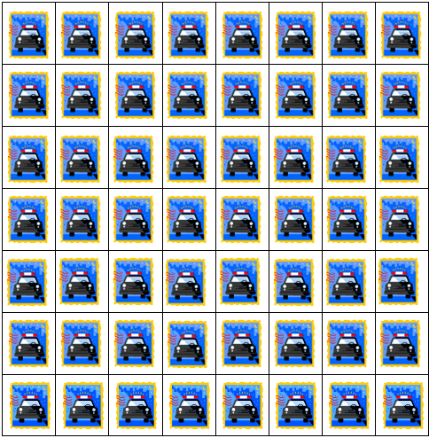

きっては、なんまい あるかを、九九をつかって かんがえました。
左の絵と、右のかんがえかたと おなじものを せんをひきましょう。

●

●

●

●

●

●

●
７×２を
４つあわせる
３×８と、
４×８を
あわせる
３×８と
２×８と
２×８を
あわせる
７×４と、
７×４を
あわせる

かいとう
【小学校算数・ワークブック】
学習日： 月 日（ ）
小学校算数EMW-2A3(4)11

かけ算（４）⑪
学 年
２年

年 くみ 名まえ

１ きってが あります。

きっては、なんまい あるかを、九九をつかって かんがえました。
左の絵と、右のかんがえかたと おなじものを せんをひきましょう。

●

●

●

●

●

●

●
７×２を
４つあわせる
３×８と、
４×８を
あわせる
３×８と
２×８と
２×８を
あわせる
７×４と、
７×４を
あわせる

学習日： 月 日（ ）
小学校算数No. EMW-2A3(4)12
【小学校算数・ワークブック】

かけ算（４）⑫
学 年
２年

年 くみ 名まえ

１ りんごは、いくつ ありますか。いくつずつかの まとまりをつくって、ならった
九九を つかって かんがえましょう。

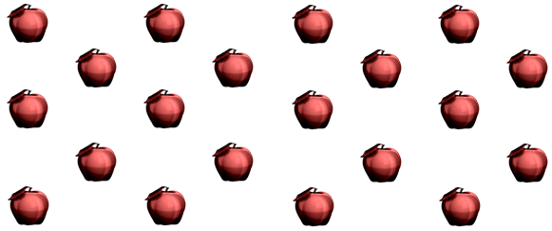

いろいろな みかたで
まとまりを つくって みよう！

かいとう
【小学校算数・ワークブック】
学習日： 月 日（ ）
小学校算数EMW-2A3(4)12

かけ算（４）⑫
学 年
２年

年 くみ 名まえ

１ りんごは、いくつ ありますか。いくつずつかの まとまりをつくって、ならった
九九を つかって かんがえましょう。

このようにみると、
５こずつのりんごが ４つできるので
５×４＝２０ こたえ ２０こ

このようにみると、
３こずつのりんごが ４つできて、
２こずつのりんごも ４つできるので、
３×４＋２×４＝２０ こたえ ２０こ

このようにみると、
４こずつのりんごが ５つできるので、
４×５＝２０ こたえ ２０こ

学習日： 月 日（ ）
小学校算数EMW-2A3(4)13
【小学校算数・ワークブック】

かけ算（４）⑬
学 年
２年

年 くみ 名まえ

１ 九九の ひょうを つくりました。
× | １ | ２ | ３ | ４ | ５ | ６ | ７ | ８ | ９
２のだん | ２ | ４ | ６ | ８ | １０ | １２ | １４ | １６ | １８
３のだん | ３ |  |  |  |  | １８
４のだん |  |  | １２
５のだん |  |  |  |  |  |  | ３５

（１）あいている ところに、九九の こたえを かきましょう。

（２）２のだんの 九九の こたえは、２ ずつ ふえています。

× | １ | ２ | ３ | ４ | ５ | ６ | ７ | ８ | ９
２のだん | ２ | ４ | ６ | ８ | １０ | １２ | １４ | １６ | １８

＋２ ＋２ ＋２ ＋２ ＋２
３のだんの 九九の こたえは、
いくつずつ ふえていますか。

（３）５のだんの 九九の こたえは、
いくつずつ ふえていますか。

（４）このひょうを見ていた ようこさんは、
「２のだんの九九のこたえと、３のだんの九九のこたえをたすと、（ ）。」
といいました。ようこさんは、（ ）のなかは、なんといったのでしょうか。

かいとう
【小学校算数・ワークブック】
学習日： 月 日（ ）
小学校算数EMW-2A3(4)13

かけ算（４）⑬
学 年
２年

年 くみ 名まえ

１ 九九の ひょうを つくりました。
× | １ | ２ | ３ | ４ | ５ | ６ | ７ | ８ | ９
２のだん | ２ | ４ | ６ | ８ | １０ | １２ | １４ | １６ | １８
３のだん | ３ | ６ | ９ | １２ | １５ | １８ | ２１ | ２４ | ２７
４のだん | ４ | ８ | １２ | １６ | ２０ | ２４ | ２８ | ３２ | ３６
５のだん | ５ | １０ | １５ | ２０ | ２５ | ３０ | ３５ | ４０ | ４５

（１）あいている ところに、九九の こたえを かきましょう。

（２）２のだんの 九九の こたえは、２ ずつ ふえています。

× | １ | ２ | ３ | ４ | ５ | ６ | ７ | ８ | ９
２のだん | ２ | ４ | ６ | ８ | １０ | １２ | １４ | １６ | １８

＋２ ＋２ ＋２ ＋２ ＋２
３のだんの 九九の こたえは、
いくつずつ ふえていますか。

（３）５のだんの 九九の こたえは、
いくつずつ ふえていますか。
３ ずつ ふえている
５ ずつ ふえている
（れい）５のだんの 九九のこたえに なっているよ。

（４）このひょうを見ていた ようこさんは、
「２のだんの九九のこたえと、３のだんの九九のこたえをたすと、（ ）。」
といいました。ようこさんは、（ ）のなかは、なんといったのでしょうか。

学習日： 月 日（ ）
小学校算数No. EMW-2A3(4)14
【小学校算数・ワークブック】

かけ算（４）⑭
学 年
２年

年 くみ 名まえ

１ みのまわりにあるもので、ぜんぶの数を 九九で あらわすことが
できるものを さがしましょう。
きょうしつの中にも、
いろいろ ありますね。
ぶんぼうぐやさんには、
おなじ しなものが
たくさん ならんで いるね。

家にあるものをつかって、つくってみるのもおもしろいね。
学校のそとも、さがしてみよう。
車に 気をつけてね。

かいとう
【小学校算数・ワークブック】
学習日： 月 日（ ）
小学校算数EMW-2A3(4)14

かけ算（４）⑭
学 年
２年

年 くみ 名まえ

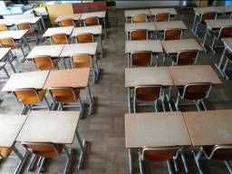
１ みのまわりにあるもので、ぜんぶの数を 九九で あらわすことが
できるものを さがしましょう。
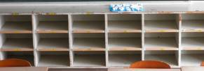

きょうしつの中にも、
いろいろ ありますね。

左のスティックのりなら、
５本ずつのかたまりでみると、
５×２ になります。
２本のセットが５つあるとみると、
２×５ になります。
見つけたものや、作ったものを、
九九のしきにしてみよう。
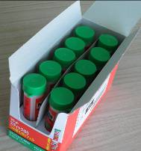

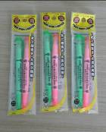
ぶんぼうぐやさんには、
おなじ しなものが
たくさん ならんで いるね。


家にあるものをつかって、つくってみるのもおもしろいね。

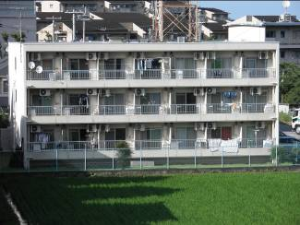

学校のそとも、さがしてみよう。
車に 気をつけてね。

